#C 프로그래밍

<1장>
Compiler : 어떤 언어의 코드를 다른 언어로 바꾸어주는 과정
> 예 : 입력된 C언어를 컴퓨터가 이해할 수 있는 기계어(0과 1로 구성되어 있는 언어체계)로

1)C 언어의 역사

- 생1971년경 Dennis Ritchie와 Ken Thompson이 유닉스 운영체제 개발을 위해 설계한 개발 언어.
- 기존의 유닉스 운영체제 개발 언어 : 어셈블리 - 다른 기종 간의 이식성이 낮아 하드웨어 의존적인 언어
- 어셈블리의 저급 언어적 특성+고급 언어적 특성+좋은 이식성 = C 언어의 탄

Low-level : 저급 언어라고 해석 되지만, 그것을 구분 짓는 기준은 사람과 컴퓨터의 이해도에 따라 달려있음.
> 사람이 이해하기 쉬운(고급), 컴퓨터가 이해하기 쉬운(저급)

2)C 언어의 특징
장점
- 절차지향적 : 프로그래밍의 중심이 되는 것은 순서
==>> 프로그램 전체가 유기적으로 연결되도록 만드는 프로그래밍 기법
컴퓨터의 작업 처리 방식과 유사하여 객체지향 언어를 사용하는 것보다 빠른 처리가 가능하다.
실행 순서가 정해져 있으므로 코드의 순서가 바뀌면 동일한 결과를 보장하기 어려움.

객체 지향 : 기능별로 모듈화를 하여 하드웨어가 같은 기능을 중복적으로 연산하지 않도록 하여 하드웨어의 처리량을 줄여주는 것.
?????
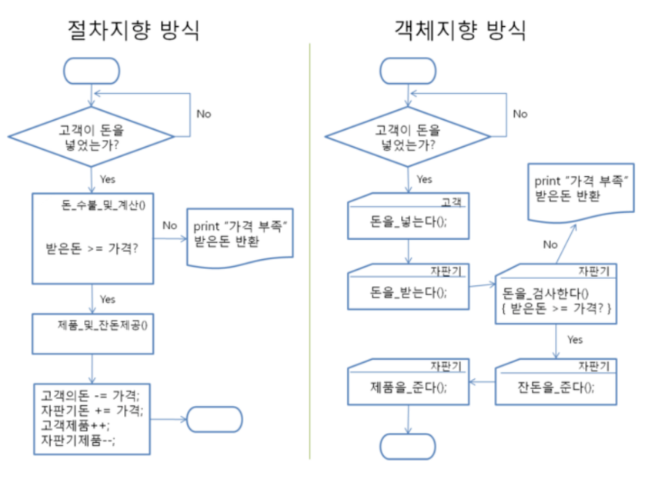

- 좋은 이식성 : 하드웨어의 구분 없이 구현된 프로그램을 실행 가능
- 좋은 효율성 : 하드웨어에 최적화 시킬 수 있는 저급 언어적 특징
단점
-고급, 저급 언어적 특징을 모두 갖고 있기 때문에, 배우기가 쉽지 않음과 동시에 프로그래밍에 주의를 기울여야 한다.

3)프로그램의 완성 과정
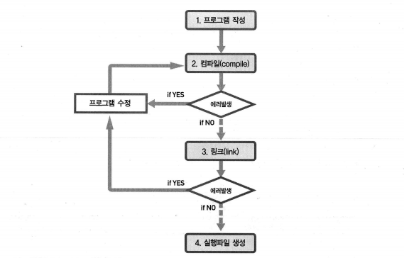
- 프로그램 작성 => 컴파일 => 링크 => 실행파일 생성

4) 프로그램 완성 단계별 이해
1. 프로그램의 작성
코딩 : 소스 코드 작성 과정
리눅스 기반의 gcc 컴파일러 사용 방법 : sudo apt-get install gcc
링크 : 컴파일된 코드를 라이브러리 파일과 연결시켜주는 것

<2장> 프로그램의 기본 구성

1) C 언어의 기본 단위는 함수
함수란? 적절한 입력과 그에 따른 출력이 존재하는 것
인자 전달 : 입력값을 전달하는 것
함수 호출 : 입력값을 전달하며 정의된 함수의 실행을 요구하는 것
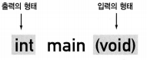

출력의 형태 : 즉, 함수가 실행되었을 때 반환되는 값의 형태를 말함
표준 라이브러리 함수 : 이미 만들어져 있는, 기본적으로 제공이 되는 함수
=> 표준 라이브러리 함수를 사용하기 위해서는 해당 함수의 선언을 포함하는 헤더 파일을 포함해야 한다.
>>#include <stdio.h>
헤더 파일? 표준 라이브러리 함수들을 포괄적으로 묶고 있는 파일(확장자 .h)

2)return은 함수 종료와 값의 반환
- 함수를 실행한 후, 값을 출력하며 함수를 종료한단 말

연습 문제 2-1(1)
#include <stdio.h>

int main(void)
{
printf("김\n김나\n김나윤\n");
return 0;
}

연습 문제 2-1(2)
#include <stdio.h>

int main(void)
{
printf("이름 : 김나윤\n");
printf("주소 : 서울특별시\n");
printf("전화번호 : 010-9928-4160\n");
return 0;
}

3)주석이란
형태 : /* ~ */, //
4) printf 함수의 기본적 이해
printf( “Hello Everybody \n" );
- 전달된 문자열을 출력하는 기능
printf( %d\n ， 1234);
-서식문자(conversion specifier) : 출력 대상의 출력 형태를 지정해주는 문자
서식문자를 이용하여 인자값을 콤마로 구분, 2개로 묶어 출력하는 기능

연습문제 2-2(1)
include <stdio.h>

int main(void){
printf(“저의 이름은 홍길동입니다\n”);
printf(“저의 나이는 %d살이고요\n”,20);
printf(“제가 사는 번지수는 %d-%d번지 입니다.”,111,222);
return 0;
}

연습문제 2-2(2)
include <stdio.h>

int main(void){
printf(“%d x %d = %d\n”,2,3,6);
printf(“%d x %d = %d\n”,2,4,8);
return 0;
}

<pre><code class = "c">
1 #include <stdio.h>
2
3 int main(void){
4 printf("Hello, World! \n");
5 return 0;
6 }
</code></pre>

